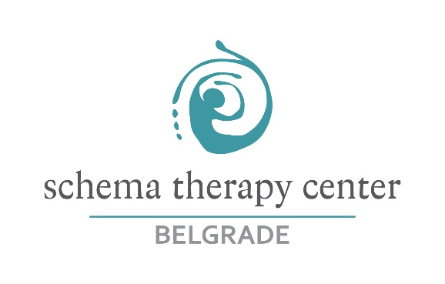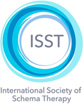

Poštovane koleginice i kolege, pozivamo vas da budete među prvim serifikovanim Shema terapeutima u Srbiji!

Centar za shema terapiju Beograd objavljuje konkurs za upis treće generacije edukanata iz shema terapije.

Naša edukacija je akreditovana od strane Internacionalnog društva za shema terapiju (International society of Schema Therapy - ISST) i prepoznata od strane Saveza društava psihoterapeuta Srbije (SDPS).

Naš centar je do sada edukovao jednu grupu edukanata u Beogradu i jednu grupu edukanata u Atini. O tome šta su edukanti rekli o našoj edukaciji pročitajte na:
http://schematherapybelgrade.com/sr/evaluacija/

O korisnosti shema terapije: http://schematherapybelgrade.com/sr/benefits-of-st/
O koristi od edukacije: http://schematherapybelgrade.com/sr/benefits-of-certification-in-st/

Kako izgleda edukacija?
Kao i svi trening programi akreditovani od strane Internacionalnog društva za shema terapiju i naš centar organizuje 25 didaktičkih (teorijskih) i 15 „dijadičkih“ (praktičnih) sati, neophodnih za bazični (standardni) sertifikat iz shema terapije. Didaktički i praktični deo edukacije odvijaće se u tri modula (tokom tri vikenda). Pored teorijskih i praktičnih sati edukanti moraju da imaju i određeni broj sati supervizije, rada na sebi i intervizije. Neophodno je i da imaju određeni broj klijenata sa kojima su koristili shema terapiju kao i određeni broj seansi – sati rada. Na kraju treninga, svi edukanti imaju finalnu superviziju na kojoj nezavisni procenjivač (neko ko nije bio uključen u edukaciju i nije član našeg centra) ocenjuje snimak seanse.

Više o zahtevima ISST možete pronaći na sledećem linku:
http://schematherapybelgrade.com/sr/becoming-isst-certified-schema-therapists/
Više o našem trening programu možete pročitati na:
http://schematherapybelgrade.com/sr/our-training/

Kako izgleda Modul I
Module I sadrži 9 Didaktičkih i 5 Dijadičkih sati i pokriva sledeće teme: (1) Shema Teorija (Sheme, Koping stilovi i Modaliteti; Procena: intervjui, imaginacija i testovi; psihoedukacija i sl.); (2) Tretman i Konceptualizacija slučaja; (3) Terapijski odnos (Limitirano roditeljstvo, Empatička konfrontacija, Postavljanje granica) i (4) Terapeutove sheme i adekvatna upotreba samospoznaje.

Ko su edukatori?
Edukaciju vode dr Christina Vallianatou, akreditovani shema terapeut, trener i supervizor i dr Tijana Mirović, akreditovani shema terapeut, trener i supervizor. Njihove biografije možete pročitati na: http://schematherapybelgrade.com/sr/about-us/

Koja vrsta sertifikata se dobija?
Edukanti dobijaju sertifikat po završetku svakog od tri modula. Pošto je centar kao i edukacija koju organizuje akreditovana od strane Internacionalnog društva za shema terapiju (ISST), Centar za shema terapiju Beograd će edukantima izdati internacionalni (ISST) sertifikat o pohađanju svakog akreditovanog trening modula. Ovi sertifikati su priznati svuda u svetu i jedini su koji su validni prilikom apliciranja ISST-u za status Shema terapauta.

Ko može da pohađa edukaciju?
Edukaciju mogu da pohađaju kolege koje imaju završen fakultet i zakonsku mogućnost da rade u sledećim oblastima: Psihologija, Psihoterapija, Psihijatrija, Socijalni rad, Specijalna edukacija i rehabilitacija. Drugi uslov je da su završili edukaciju (ili su na kraju edukacije) iz nekog od psihoterapijskih modaliteta koji su prepoznati od strane Saveza društava psihoterapeuta Srbije.

Jezik na kome se odvija edukacija:
S obzirom na to da je jedan edukator i nekoliko zainteresovanih učesnika iz inostranstva, edukacija će biti na engleskom uz obezbeđen prevod i materijal na srpskom.

Cena edukacije:
Pošto edukanti sami biraju supervizore, kao i načine rada na sebi, cena edukacije varira u zavisnosti od toga. Svaki od tri modula koje organizuje naš centar košta 200 evra (u dinarskoj protivvrednosti). Moguće je plaćenje u dve rate.

Kada je prvi modul, a kada ostali? Kako se i do kada prijavljuje na edukaciju?
Prvi modul biće organizovan u Beogradu, za vikend 4. i 5. novembra, 2017., od 10-18h. O datumima održavanja ostala dva modula dogovorićemo se nakon formiranja grupe.

Kandidati koji žele da pohađaju prvi modul, odnosno edukaciju, treba da dostave popunjen prijavni list koji je dat u prilogu i Curriculum Vitae ili biografiju. Prijavljivanje zainteresovanih se vrši putem elektronske pošte, a adresa za prijavu i eventualna pitanja je: schematherapybelgrade@gmail.com Poslednji rok za prijavu je 15. oktobar, 2017. Ukoliko imate dodatnih pitanja, možete kontaktirati Tijanu Mirović na 064/ 147 1008.

S poštovanjem,
Tijana Mirović, REBT, Sistemski porodični i Shema terapeut, trener i supervizor
Psihološko savetovalište Mozaik
Centar za shema terapiju Beograd
Fakultet muzičke umetnosti u Beogradu

